## РОССИЙСКИЙ УНИВЕРСИТЕТ ДРУЖБЫ НАРОДОВ

### Факультет физико-математических и естественных наук

### Кафедра прикладной информатики и теории вероятностей

#### ОТЧЕТ ПО

#### ЛАБОРАТОРНОЙ РАБОТЕ №1

*дисциплина: Научное программирование*

Студент: Хитяев Евгений Анатольевич   
Группа: НПМмд-02-21  
Ст. билет № 1032212340

**Цель работы**  
Изучить идеологию и применение средств контроля версий.

**Ход работы**

1. Создадим учётную запись на <https://github.com>.  
   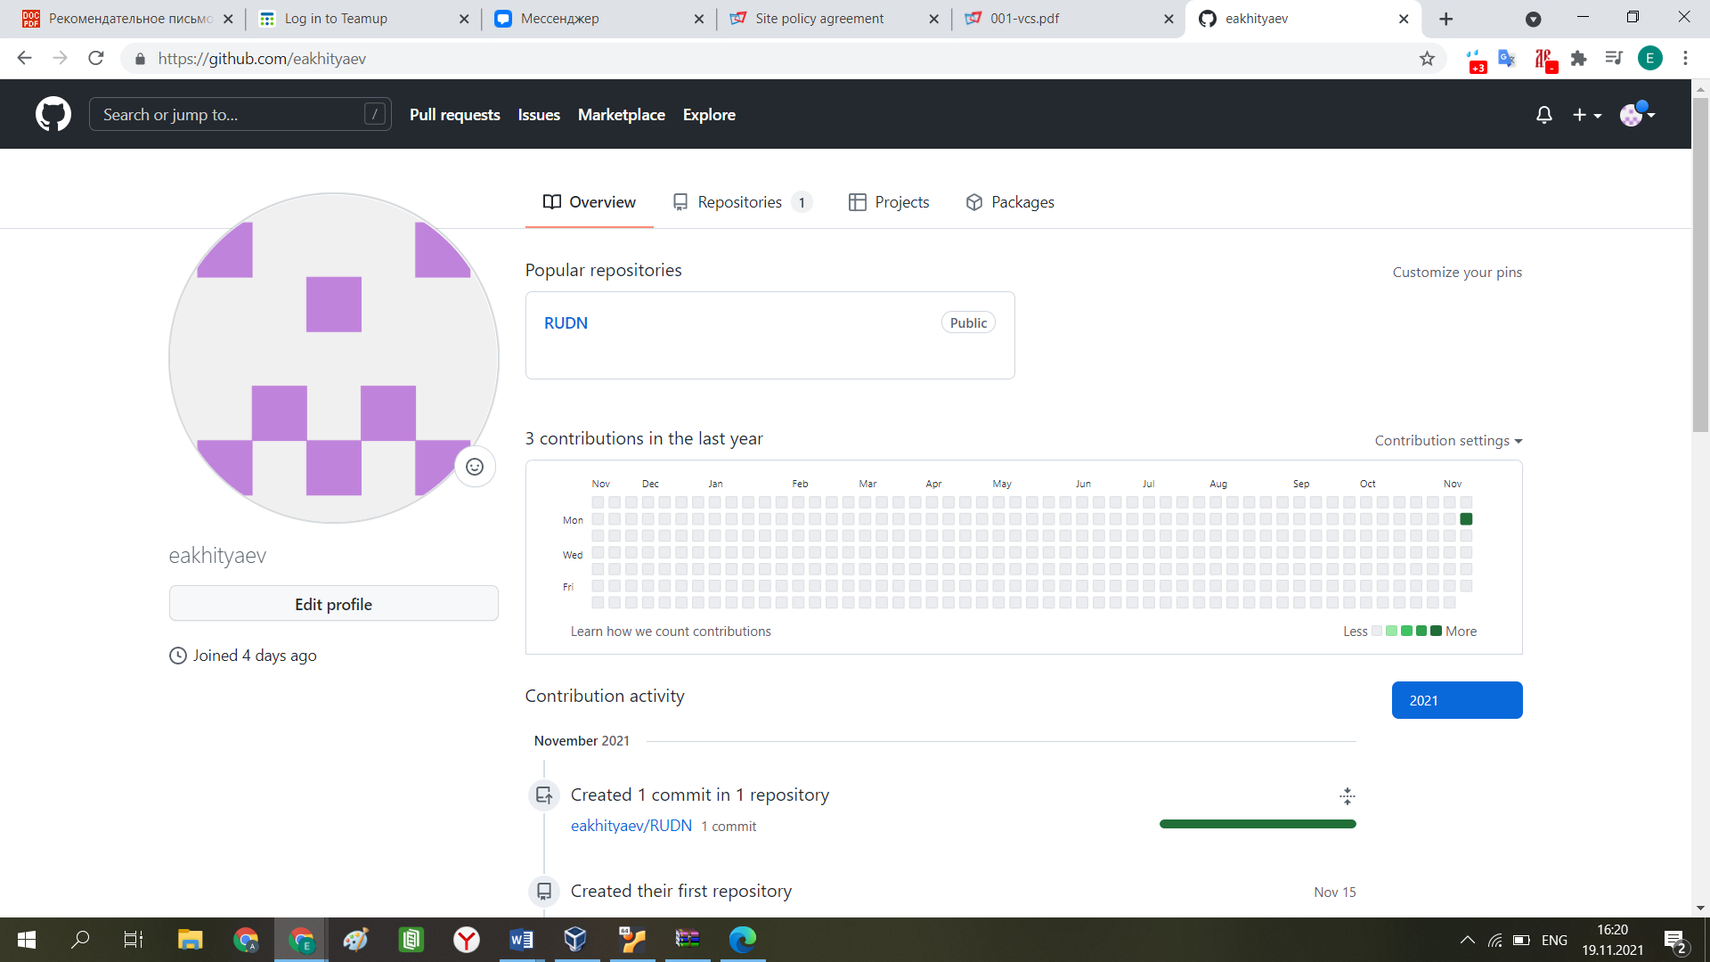
2. Установим git на наш компьютер.  
   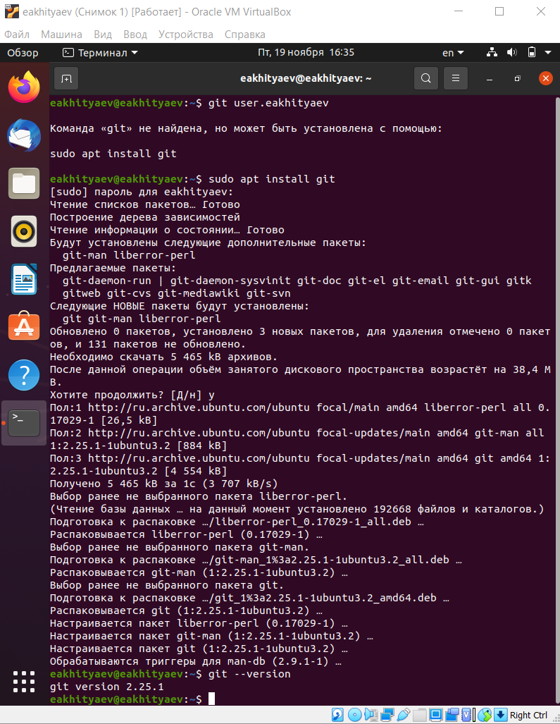
3. Настроим систему контроля версий git, как это указано в инструкции к 1-ой лаборатной работе c использованием сервера репозиториев <https://github.com/>.

Для этого необходимо сгенерировать пару ключей (приватный и открытый), а затем вставить их в SSH-ключи на github.

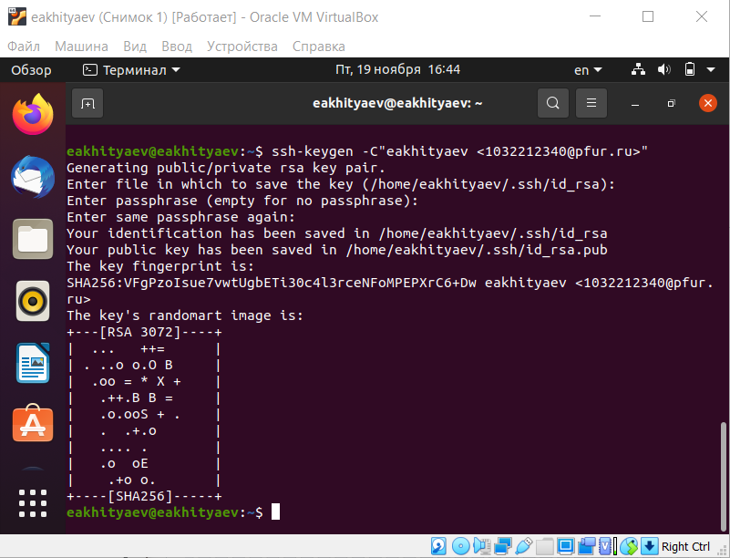

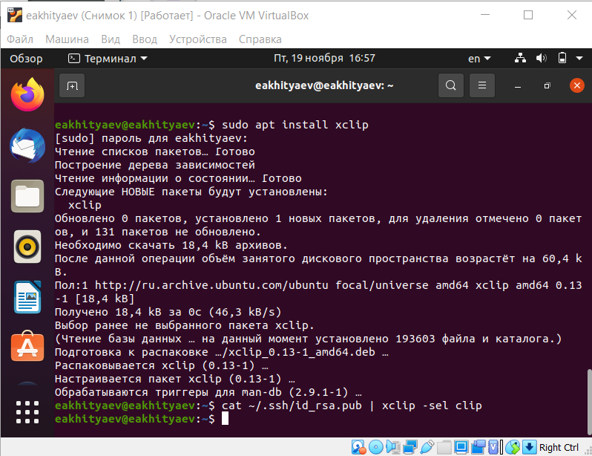  
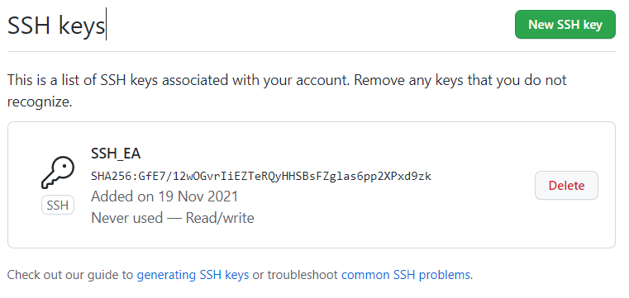

1. Следующим шагом будет создание и подключение репозитория к GitHub. В GitHub заходим в «repository» и создаём новый репозиторий (имя «laboratory», а заголовок для файла README). Копируем в консоль ссылку на репозиторий (для дальнейшей работы с файлами):

* 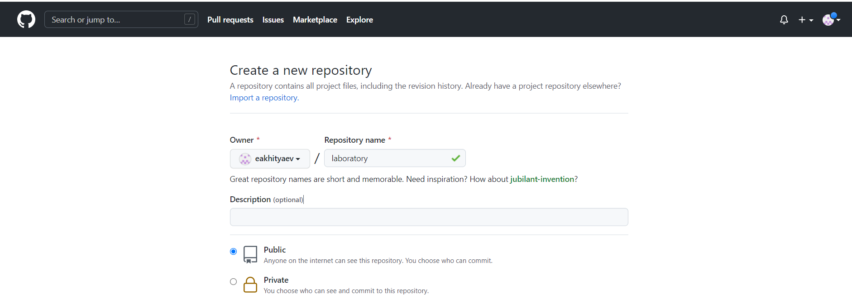

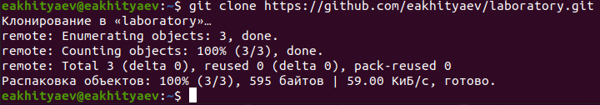

Рабочий каталог будем обозначать как laboratory. Вначале нужно перейти в этот  
каталог:

–cd laboratory

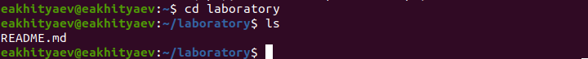

После этого можем создавать наши файлы.

Инициализируем системы git:

–git init

Создаём заготовку для файла README.md:

–echo "# Лабораторные работы" >> README.md

–git add README.md

Делаем первый коммит и выкладываем на github:

–git commit -m "first commit"

–git remote add origin [git@github.com](mailto:git@github.com):/sciproc-intro.git

–git push -u origin master

Результат проделанных операций представлен ниже.  
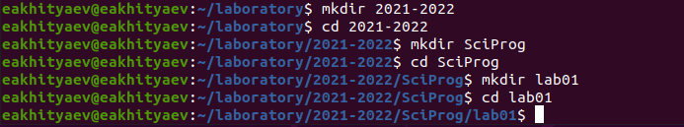  
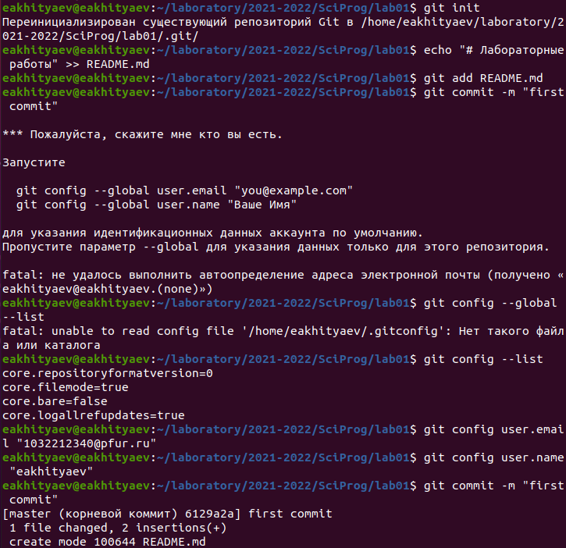  
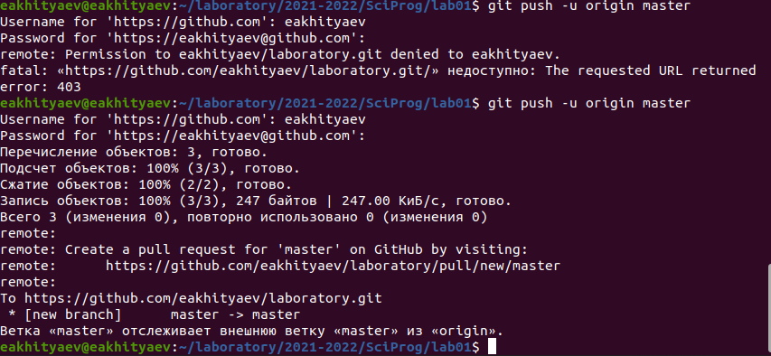

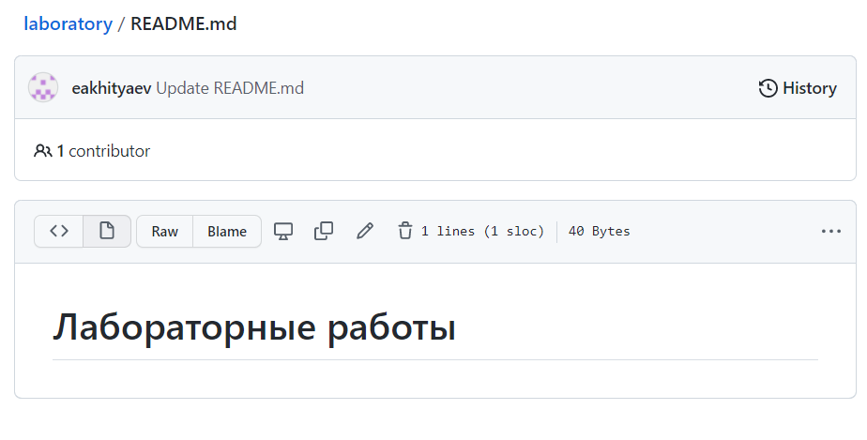

1. Первичная конфигурация

Добавим файл лицензии:

–wget <https://creativecommons.org/licenses/by/4.0/legalcode.txt> -O

Добавим шаблон игнорируемых файлов. Просмотрим список имеющихся шаблонов:  
–curl -L -s <https://www.gitignore.io/api/list>

Затем скачаем шаблон, например, для C:

–curl -L -s <https://www.gitignore.io/api/c> >> .gitignore

Можно это же сделать через web-интерфейс на сайте <https://www.gitignore.io/>.

Добавим новые файлы:

–git add .  
Выполним коммит:

–git commit -a  
Отправим на github:

–git push

Результат проделанных операций представлен ниже.

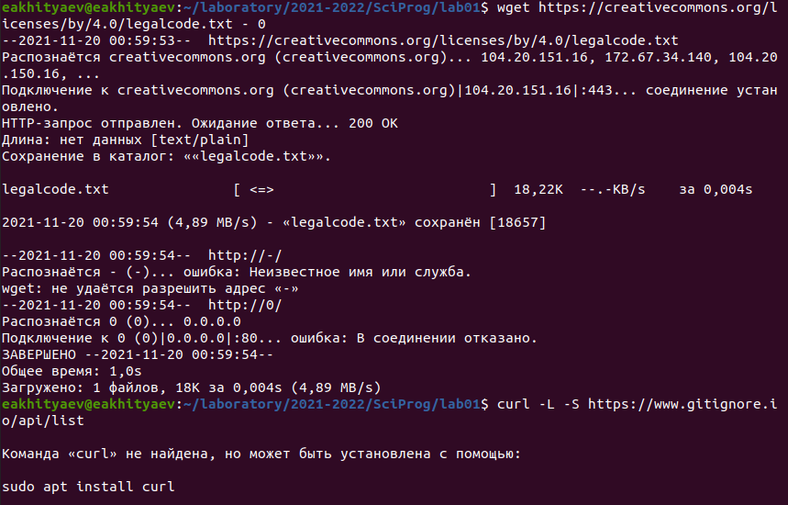  
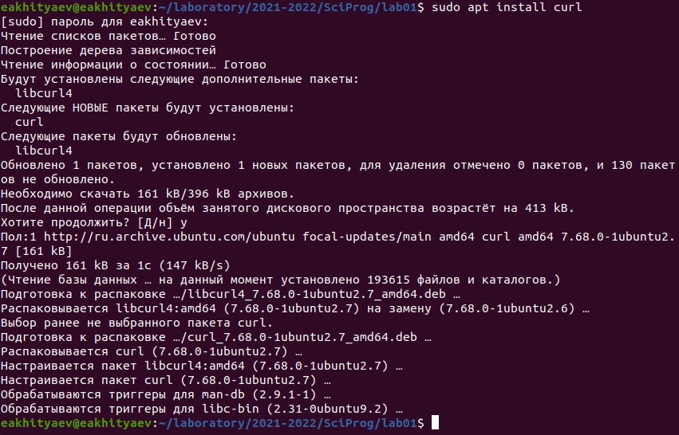  
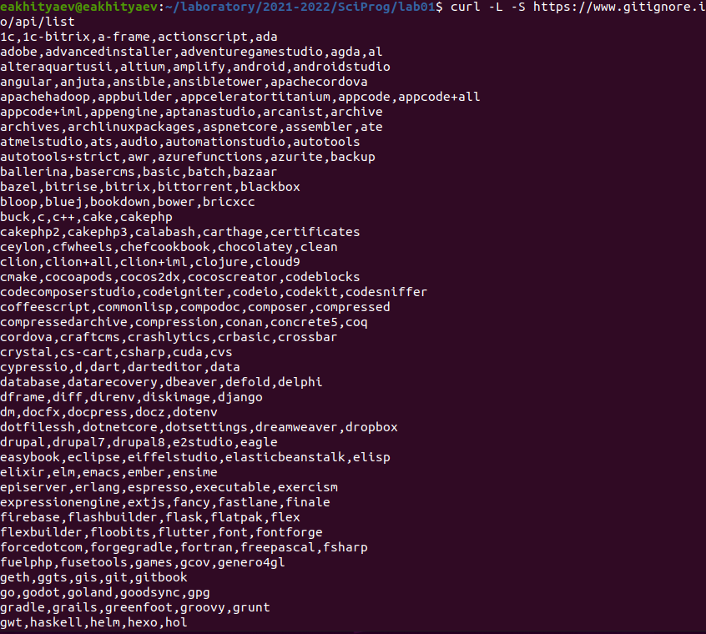

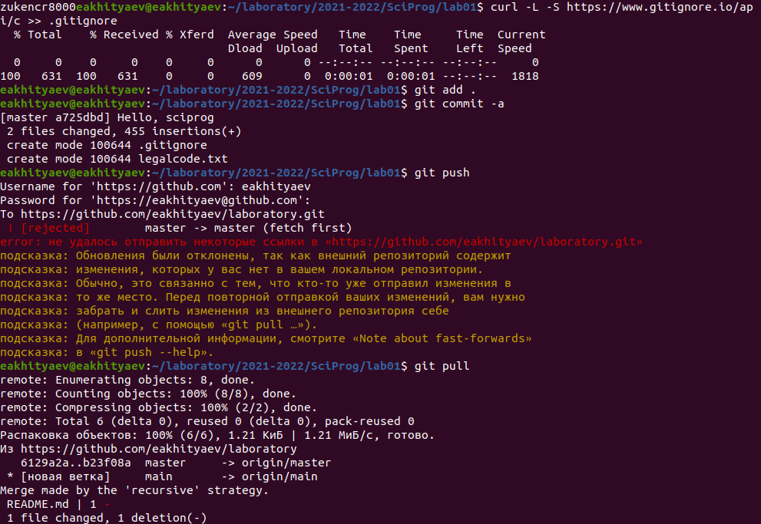

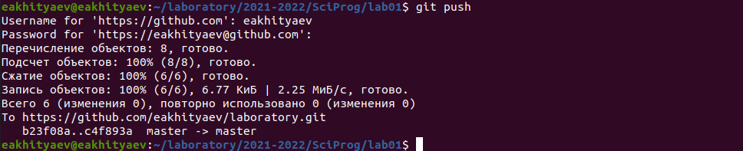

1. Работа с конфигурацией git-flow.

– Инициализируем git-flow

git flow init

Префикс для ярлыков установим в v.

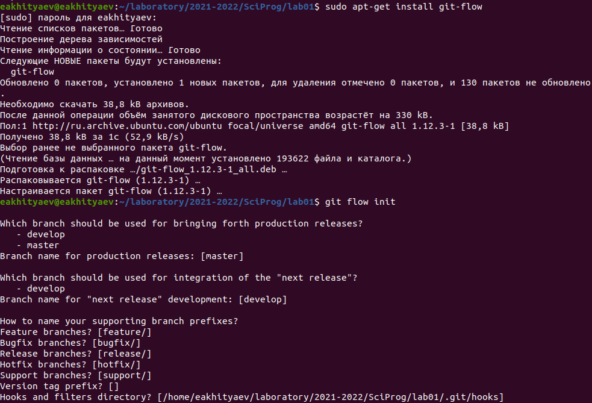

– Проверьте, что Вы на ветке develop:

git branch

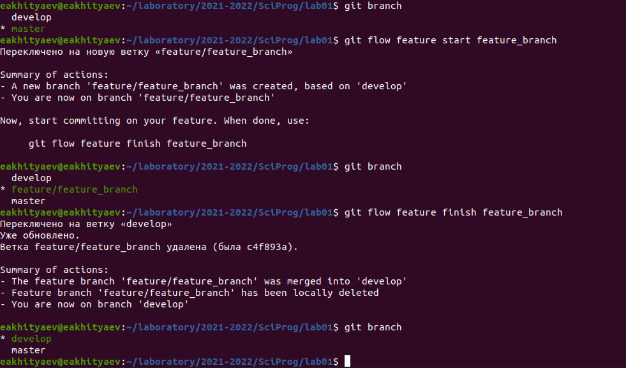

– Создадим релиз с версией 1.0.0

git flow release start 1.0.0

– Запишем версию:

echo "1.0.0" >> VERSION  
– Добавим в индекс:

git add .

git commit -am 'chore(main): add version'

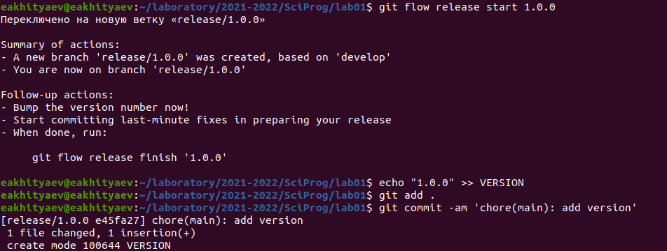

– Зальём релизную ветку в основную ветку

git flow release finish 1.0.0

– Отправим данные на github

git push --all

git push --tags

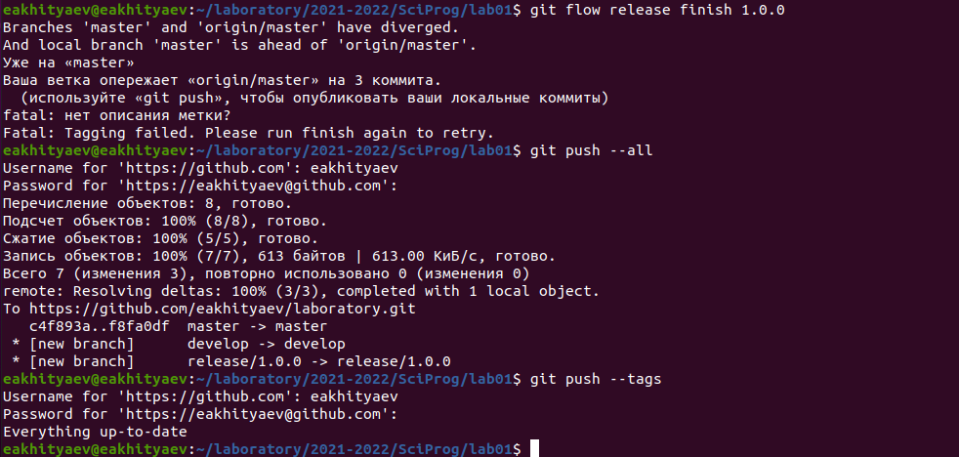

1. Создадим релиз на github. Для этого заходим в «Releases», нажимаем «Создать новый релиз». Заходим в теги и заполняем все поля (создаём теги для версии 1.0.0). После создания тега, автоматически сформируется релиз

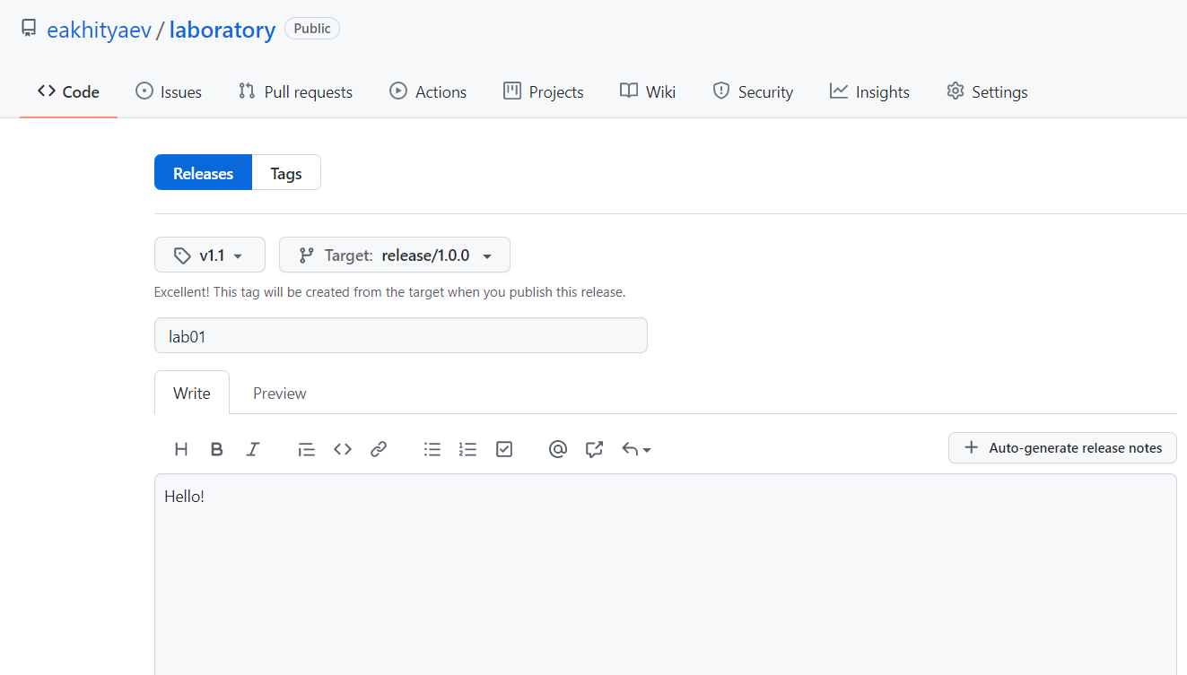

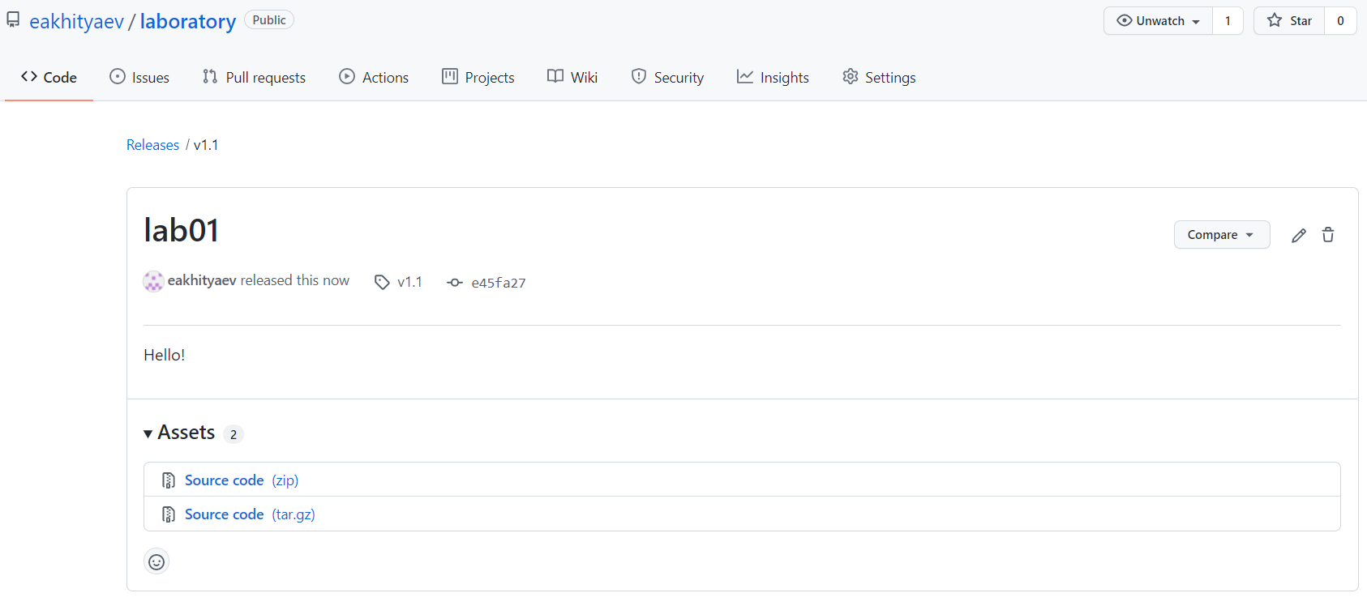

**Выводы**

Изучил идеологию и научился применять средства контроля версий.

**Контрольные вопросы**

1. Что такое системы контроля версий (VCS) и для решения каких задач они предназначаются?

• Системы контроля версий (Version Control System, VCS) применяются при работе  
нескольких человек над одним проектом.

1. Объясните следующие понятия VCS и их отношения: хранилище, commit, история,  
   рабочая копия.

• Хранилище (repository), или репозитарий, —место хранения всех версий и служебной информации. Commit («[трудовой] вклад», не переводится) — синоним версии; процесс создания новой версии. Рабочая копия (working copy) — текущее состояние файлов проекта, основанное на версии, загруженной из хранилища (обычно на последней).

1. Что представляют собой и чем отличаются централизованные и децентрализованные  
   VCS? Приведите примеры VCS каждого вида.

• Централизованные системы контроля версий представляют собой приложения типа клиент-сервер, когда репозиторий проекта существует в единственном экземпляре и хранится на сервере. Доступ к нему осуществлялся через специальное клиентское приложение. В качестве примеров таких программных продуктов можно привести CVS, Subversion. распределенные системы контроля версий (Distributed Version Control System, DVCS) позволяют хранить репозиторий (его копию) у каждого разработчика, работающего с данной системой. При этом можно выделить центральный репозиторий (условно), в который будут отправляться изменения из локальных и, с ним же эти локальные репозитории будут синхронизироваться. При работе с такой системой, пользователи периодически синхронизируют свои локальные репозитории с центральным и работают непосредственно со своей локальной копией. После внесения достаточного количества изменений в локальную копию они (изменения) отправляются на сервер. При этом сервер, чаще всего, выбирается условно, т. к. в большинстве DVCS нет такого понятия как “выделенный сервер с центральным репозиторием”. Еще пример - Wikipedia.

• В децентрализованных системах каждый узел принимает свое собственное решение. Конечное поведение системы является совокупностью решений отдельных узлов. Пример — Bitcoin.

• В классических системах контроля версий используется централизованная модель, предполагающая наличие единого репозитория для хранения файлов. Выполнение большинства функций по управлению версиями осуществляется специальным сервером.

1. Опишите действия с VCS при единоличной работе с хранилищем.

* • Создадим локальный репозиторий. Сначала сделаем предварительную конфигурацию, указав имя и email владельца репозитория:
* git config --global user.name "Имя Фамилия"
* git config --global user.email "work@mail"
* и настроив utf-8 в выводе сообщений git:
* git config --global quotepath false
* Для инициализации локального репозитория, расположенного, например, в каталоге ~/tutorial, необходимо ввести в командной строке:
* cd
* mkdir tutorial
* cd tutorial
* git init

1. Опишите порядок работы с общим хранилищем VCS.

* • Для последующей идентификации пользователя на сервере репозиториев необходимо сгенерировать пару ключей (приватный и открытый):
* ssh-keygen -C "Имя Фамилия [work@mail](mailto:work@mail)"
* Ключи сохраняться в каталоге~/.ssh/.
* Скопировав из локальной консоли ключ в буфер обмена
* cat ~/.ssh/id_rsa.pub | xclip -sel clip
* вставляем ключ в появившееся на сайте поле.

1. Каковы основные задачи, решаемые инструментальным средством git?

• У Git две основных задачи: первая — хранить информацию о всех изменениях в вашем коде, начиная с самой первой строчки, а вторая — обеспечение удобства командной работы над кодом.

1. Назовите и дайте краткую характеристику командам git.

• Наиболее часто используемые команды git:

– создание основного дерева репозитория:

git init

– получение обновлений (изменений) текущего дерева из центрального репозитория:  
git pull

– отправка всех произведённых изменений локального дерева в центральный репозиторий:

git push  
– просмотр списка изменённых файлов в текущей директории:  
git status

– просмотр текущих изменения:

git diff

– добавить все изменённые и/или созданные файлы и/или каталоги:  
git add .

– добавить конкретные изменённые и/или созданные файлы и/или каталоги:

git add имена_файлов  
– удалить файл и/или каталог из индекса репозитория (при этом файл и/или каталог  
остаётся в локальной директории):

git rm имена_файлов

– сохранение добавленных изменений:

– сохранить все добавленные изменения и все изменённые файлы:  
git commit -am 'Описание коммита'

– сохранить добавленные изменения с внесением комментария через встроенный  
редактор:

git commit

– создание новой ветки, базирующейся на текущей:  
git checkout -b имя_ветки

– переключение на некоторую ветку:

git checkout имя_ветки

– отправка изменений конкретной ветки в центральный репозиторий:

git push origin имя_ветки

– слияние ветки с текущим деревом:

git merge --no-ff имя_ветки

1. Приведите примеры использования при работе с локальным и удалённым репозиториями.

• Использования git при работе с локальными репозиториями (добавления текстового документа в локальный репозиторий):

git add hello.txt

git commit -am 'Новый файл'

1. Что такое и зачем могут быть нужны ветви (branches)?

• Ветки нужны для того, чтобы программисты могли вести совместную работу над проектом и не мешать друг другу при этом. Кроме того, с помощью branches решаются следующие проблемы: нужно постоянно создавать архивы с рабочим кодом, сложно "переключаться" между архивами, сложно перетаскивать изменения между архивами, легко что-то напутать или потерять.

1. Как и зачем можно игнорировать некоторые файлы при commit?

• Игнорируемые файлы — это, как правило, артефакты сборки и файлы, генерируемые машиной из исходных файлов в вашем репозитории. Во время работы над проектом эти файлы могут создаваться, но их не требуется добавлять в последствии в репозиторий. Например, временные файлы, создаваемые редакторами, или объектные файлы, создаваемые компиляторами. Можно прописать шаблоны игнорируемых при добавлении в репозиторий типов файлов в файл.gitignore с помощью сервисов. Для этого сначала нужно получить список имеющихся шаблонов:

curl -L -s <https://www.gitignore.io/api/list>

Затем скачать шаблон, например, для C и C++:

curl -L -s <https://www.gitignore.io/api/c> >> .gitignore

curl -L -s <https://www.gitignore.io/api/c++> >> .gitignore